**以下皆是我个人自学经验，仅供参考，若有理解错误的地方欢迎指正**

1. 用IQuerable查询的数据，不能完全以是否为null来判断。他返回的是一个linq表达式，一般情况下都是不为null的，所以说得额外注意一些

【**如果查询结果是一个集合的时候要特别注意一下**】



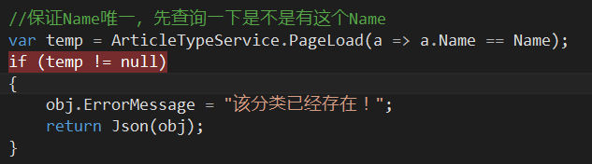

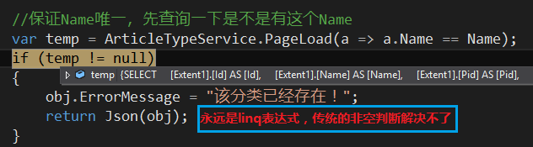

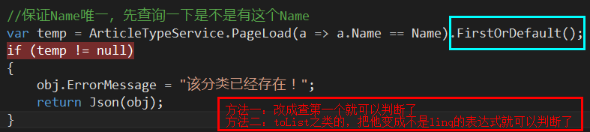

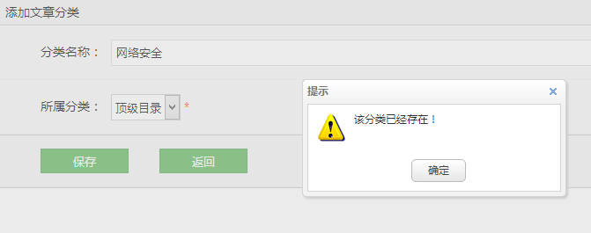

1. IQuerable查询出的结果在没有tolist的时候，在前台遍历是不能用for的，可以用for in或者用JQ里面$each函数。例如：

后台：

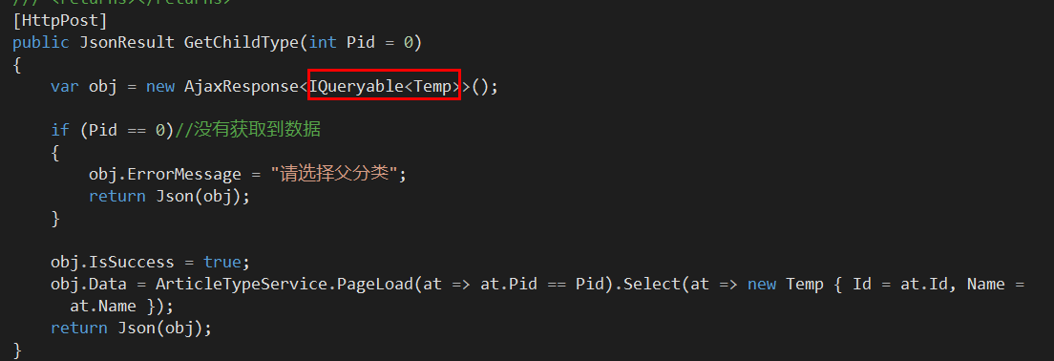

前台：

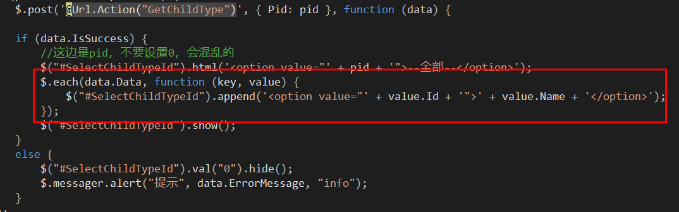

1. IQuerable在筛选条件的时候不能执行一些特殊的方法，比如tostring之类的

**案例一：**

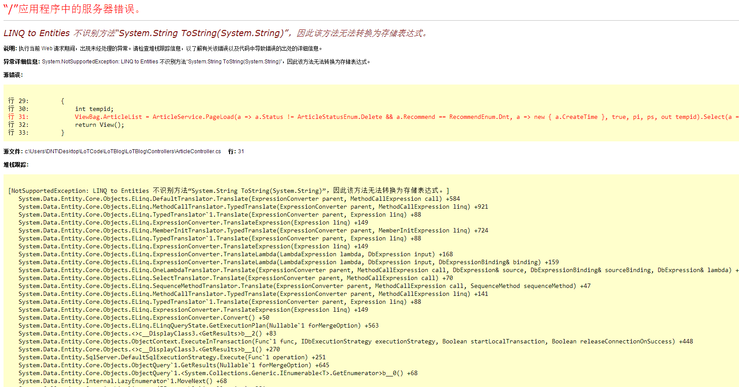

看一下代码： 是返回格式是IQueryable<T>的。我在select()里面进行的一些操作他不认了。。。所以上面的异常就发生了。

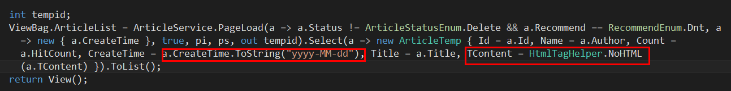

把他转换成IEnumerable就可以了

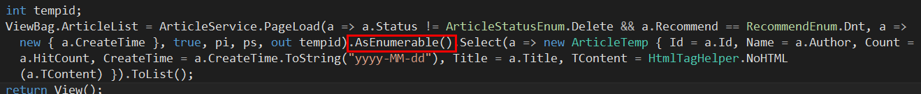

**案例二：**

不认识下标索引

